**【平公资建2024291号】平顶山市雨水管网提升改造一期工程**

**第二标段中标候选人业绩情况：**

**第一中标候选人河南钰晟建设有限公司业绩：**

1、舞钢市跨季节储能城市清洁智慧能源项目

2、平顶山煤业(集团)铁路运输处铁道建筑工程公司路基整修

3、平煤股份二矿矿区雨污分流升级改造工程

4、平顶山市自来水有限公司净水厂泥水处理系统建设工程

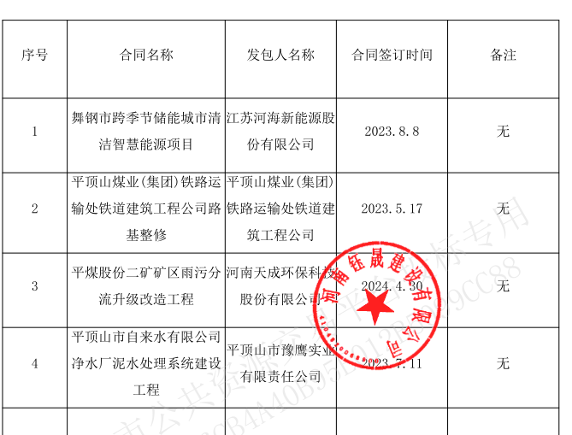

**第2中标候选人：安徽启辰建设工程有限公司业绩：**

1、宣城高新技术产业开发区雨污水管网检测项目

2、郑蒲港新区水环境综合治理项目-管网勘察、测绘工程

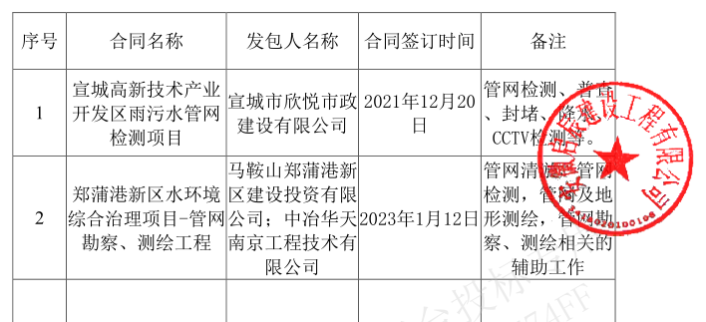

**第3中标候选人：河南札泰建筑工程有限公司业绩：**

1、宝丰县文化路（刘岭立交桥-宝州路）提升改造工程

2、平顶山高新技术产业开发区城市管理和综合执法局神马大道路灯维修项目

